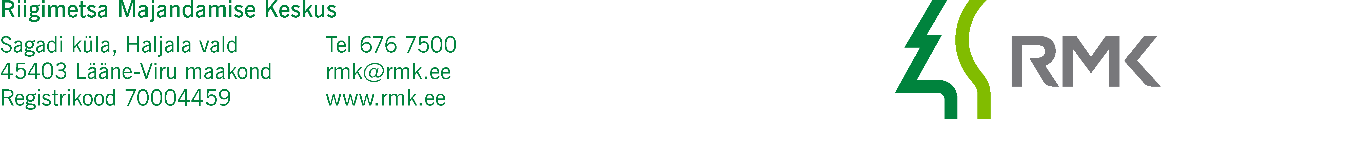
Keskkonnaministeerium  Paldiski mnt 96  13522 TALLINN  keskkonnaministeerium@envir.ee | Teie
 | Meie | (digitaalalkirja kuupäev)  nr 3-1.1/2023/213
XXXXXXXXXXXXXXXXXXXXXXXXXXXXXX | XXX

Ahtme uuringuruumis geoloogilise uuringu
loa kooskõlastuse eelnõu edastamine allkirjastamiseks

Austatud härra minister

Edastame Teile allkirjastamiseks Riigimetsa Majandamise Keskuse poolt ette valmistatud keskkonnaministri riigivara valitseja kooskõlastuse eelnõu, mis käsitleb Marina Minerals OÜ (registrikood 11349875) poolt esitatud geoloogilise uuringu loa taotlust liiva ja kruusa tarbevaru uurimist Ahtme uuringuruumis.

Ahtme uuringuruum asub Ida-Viru maakonnas Jõhvi vallas Kose külas Riigimetsa Majandamise Keskuse valitsemisalas oleval Ahtme metskond 16 kinnisasjal (katastritunnus 25201:008:0096).

Lugupidamisega

(allkirjastatud digitaalselt)

Andres Sepp
Peametsaülem

Lisa: 1. Kooskõlastuse eelnõu
2. Keskkonnaameti RV kooskõlastustaotlus

Urve Jõgi
566 33867 urve.jogi@rmk.ee

